Banka Krvi
Web aplikacija za zdravsrvene ustanove

Detaljni arhitekturni projekat

Verzija 1.0
Pregled izmena
Datum | Verzija | Opis | Autor
22.08.2020. | 1.0 | Inicijalna verzija | Haris Zećirović

Table of Contents
1. Cilj dokumenta 4
2. Opseg dokumenta 4
3. Reference 4
4. Predstavljanje arhitekture 4
5. Ciljevi i ograničenja arhitekture 4
6. Pogled na slučajeve korišćenja 4
6.1 Dijagrami slučajeva korišćenja 6
6.2 Kratak opis slučajeva korišćenja 11
6.2.1 Prijavljivanje na sistem 11
6.2.2 Ažuriranje podataka pacijenta 11
6.2.3 Pregled primanja pacijenta 11
6.2.4 Slanje zahteva 12
6.2.5 Pregled odgovora 12
6.2.6 Unos podataka o donatoru 12
6.2.7 Ažuriranje podataka o donatoru 12
6.2.8 Dodavanje kesica krvi 12
6.2.9 Pregled dostupnih kesica 12
6.2.10 Dodavanje kesica krvi pacijentu 13
6.2.11 Brisanje kesica krvi 13
6.2.12 Unos podataka o pacijentu 13
6.2.13 Pregled podataka o pacijentima 13
6.2.14 Brisanje pacijenta 13
6.2.15 Pregled primanja pacijenta 13
6.2.16 Pregled ukupnih zaliha krvi 14
6.2.17 Pregled zahteva 14
6.2.18 Odobravanje zahteva 14
6.2.19 Odbijanje zahteva 14
7. Pogled na logičku arhitekturu sistema 14
7.1 Pregled arhitekture – organizacija paketa i podsistema u slojeve 15
7.1.1 Korisnički interfejs 15
7.1.2 Aplikaciona logina 15
7.1.3 Pristup podacima 16
7.1.4 HTML 16
7.1.5 JavaScript 16
7.1.6 MySQL 16
8. Pogled na procese 16
8.1 Procesi 16
8.1.1 Web čitač 16
8.1.2 Web server 16
8.1.3 PHP-CGI 17
8.1.4 MySQL server 17
9. Pogled na raspoređivanje sistema 18
9.1 Klijent 18
9.2 Web server 18
9.3 DBMS server 18
10. Pogled na implementaciju sistema 18
10.1 Model Domena 19
10.2 Šema baze podataka 19
10.3 Komponente sistema 19
10.3.1 Komponente korisničkog interfejsa 19
10.3.2 Komponente aplikacione logike 20
10.3.3 Komponente za pristup podacima 21
11. Performanse 25
12. Kvalitet 25

Detaljni arhitekturni projekat

Cilj dokumenta
Cilj ovog dokumenta je definisanje zahteva visokog nivoa web aplikacije “Banka Krvi” u pogledu potreba krajnjih korisnika.

Opseg dokumenta
Dokument se odnosi na web aplikaciju “Banka Krvi” koja će biti razvijena od strane tima Cloud. Cilj je da se omogući zdravstvenim ustanovama da upravljaju zalihama kesica krvi putem interneta, kao i provera dostupnosti kesica u bilo kojem trenutku.

Reference
Spisak korišćene literature:
- Banka Krvi – Definicija projekta, Cloud-Banka Krvi-01, v1.0, 2020, Cloud.
- Banka Krvi – Planirani raspored aktivnosti na projektu, v1.0, 2020, Cloud.
- Banka Krvi – Plan realizacije projekta, v1.0, 2020, Cloud.
- Banka Krvi – Vizija sistema, v1.0, 2020, Cloud.
- Banka Krvi – Specifikacija zahteva, v1.0, 2020, Cloud.

Predstavljanje arhitekture
Arhitektura sistema u dokumentu je prikazana kao serija pogleda na sistem: pogled na slučajeve korišćenja, pogled na procese, pogled na razmeštaj komponenti sistema i pogled na implementaciju. Ovi pogledi su predstavljeni odgovarajućim UML dijagramima.

Ciljevi i ograničenja arhitekture
Ključni zahtevi i sistemska ograničenja koja imaju značajan uticaj na izbor arhitekture i projektovanje sistema su:
- Banka Krvi portal će biti implementiran kao Web aplikacija zasnovana na PHP i JavaScript skripting jeziku i MzSQL bazi podataka[4].
- Klijentski deo Banka Krvi portala će biti optimizovan za sledeće Web čitače: Internet Exlorer 6.0 i noviji, Opera 8.0 i noviji, kao i Firefox(Mozilla)
- Svi zahtevi u pogledu performansi dati u [5] moraju biti uzeti u obzir pri izboru arhitekture i razvoju sistema.

Pogled na slučajeve korišćenja
U ovom odeljku je dat pogled na slučajeve korišćenja definisane u specifikaciji zahteva [5].
Slučajevi korišćenja aplikacije Studentska sluzba su:

- Prijavljivanje na sistem
- Ažuriranje podataka pacijenta
- Pregled primanja pacijenta
- Slanje zahteva
- Pregled odgovora
- Unos podataka o donatoru
- Ažuriranje podataka o donatoru
- Dodavanje kesica krvi
- Pregled dostupnih kesica
- Dodavanje kesica krvi pacijentu
- Brisanje kesica krvi
- Unos podataka o pacijentu
- Pregled podataka o pacijentima
- Brisanje pacijenata
- Pregled primanja pacijenta
- Pregled ukuponih zaliha krvi
- Pregled zahteva
- Odobravanje zahteva
- Odbijanje zahteva
- Registracija

Dijagrami slučajeva korišćenja
Osnovni UML dijagram koji prikazuje korisnike i slučajeve korišćenja web aplikacije „Banka Krvi“ prikazan je na sledećoj slici:
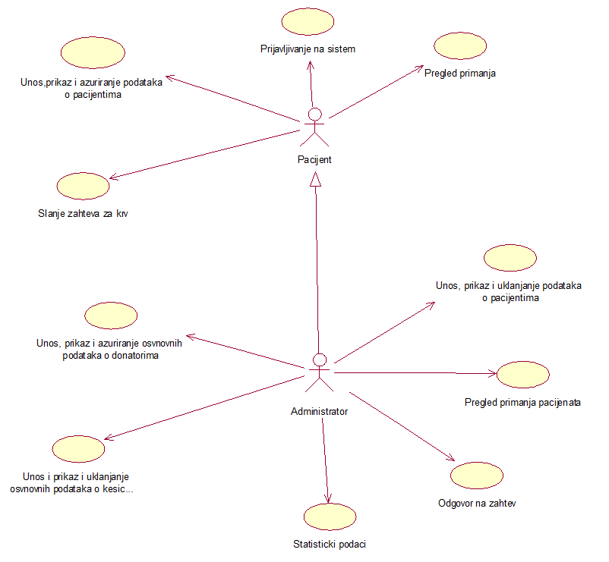

Slučajevi korišćenja Unos, prikaz i azuriranje i brisanje podataka o pacijentima, donatorima, kesicama krvi i odgovor na zahtev obuhvataju složenije radnje koje se mogu dalje razložiti na pojedinačne slučajeve korišćenja.

Detaljni UML dijagram za slučaj korišćenja Unos,prikaz i azuriranje podataka o pacijentima je prikazan na sledećoj slici:

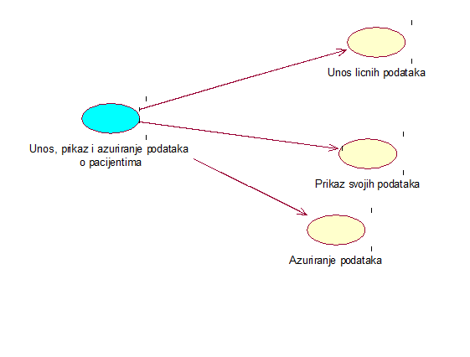

Detaljni UML dijagram za slučaj korišćenja Unos, priakaz i azuriranje osnovnih podataka o donatorima je prikazan na sledećoj slici:
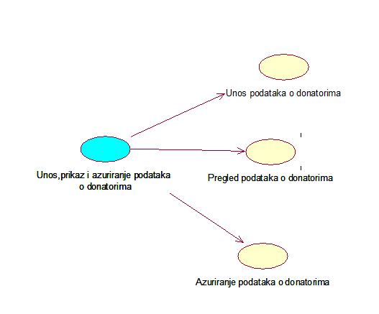

Detaljni UML dijagram za slučaj korišćenja Unos, prikaz i uklanjanje podataka o pacijentima je prikazan na sledećoj slici:
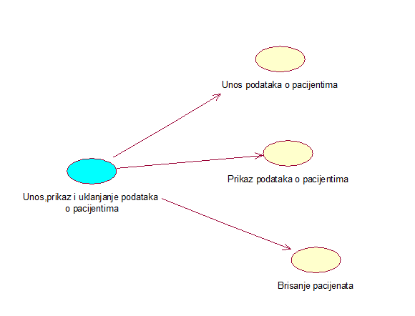

Detaljni UML dijagram za slučaj korišćenja Unos, prikaz i uklanjanje podataka o kesicama krvi je prikazan na sledećoj slici:
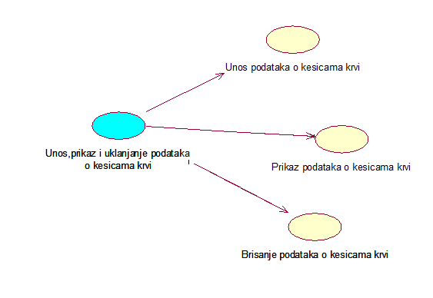

Detaljni UML dijagram za slučaj korišćenja Odgovor na zahtev je prikazan na sledećoj slici:
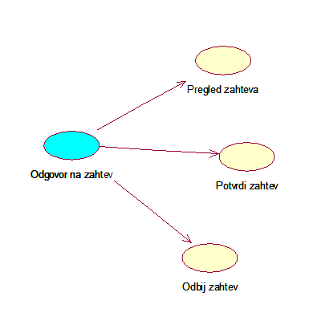

Kratak opis slučajeva korišćenja

Prijavljivanje na sistem
Kratak opis:
Prijavljivanje korisnika na sistem u cilju pristupa specifičnim funkcijama koje zahtevaju autorizaciju.
Akteri:
Administrator, pacijent

Ažuriranje podataka pacijenta
Kratak opis:
Izmena podataka pacijenta.
Akteri:
Pacijenti

Pregled primanja pacijenta
Kratak opis:
Pregled primanja
Akteri:
Pacijent

Slanje zahteva
Kratak opis:
Slanje zahreva za krv
Akteri:
Pacijent

Pregled odgovora
Kratak opis:
Pregled odgovora na zahtev za krv.

Akteri:
Pacijent

Unos podataka o donatoru
Kratak opis:
Dodavanje podataka o donatoru
Akteri:
Administrator

Ažuriranje podataka o donatoru
Kratak opis:
Izmena podataka o donatoru.
Akteri:
Administrator

Dodavanje kesica krvi
Kratak opis:
Dodavanje kesica krvi koje je donirao donator
Akteri:
Administrator

Pregled dostupnih kesica
Kratak opis:
Pregled dostupnih kesica krvi.
Akteri:
Administrator

Dodavanje kesica krvi pacijentu
Kratak opis:
Dodavanje kesica krvi odgovarajućem pacijentu
Akteri:
Administrator

Brisanje kesica krvi
Kratak opis:
Brisanje kesica iz baze podataka

Akteri:
Administrator

Unos podataka o pacijentu
Kratak opis:
Dodavanje podataka o pacijentu.
Akteri:
Administrator.

Pregled podataka o pacijentima
Kratak opis:
Pregled svih podataka željenog pacijenta
Akteri:
Administrator

Brisanje pacijenta
Kratak opis:
Brisanje pacijenta iz baze podataka.

Akteri:
Administrator

Pregled primanja pacijenta
Kratak opis:
Pregled primanja svih pacijentata.
Akteri:
Administrator

Pregled ukupnih zaliha krvi
Kratak opis:
Pregled ukupnih zaliha krvi
Akteri:
Administrator

Pregled zahteva
Kratak opis:
Pregled zahteva za krv

Akteri:
Administrator

Odobravanje zahteva
Kratak opis:
Nakon uvida u zahteve, administrator odobrava zahtev.
Akteri:
Administrator

Odbijanje zahteva
Kratak opis:
Nakon uvida, administrator odbija zahtev.

Akteri:
Administrator

Pogled na logičku arhitekturu sistema
U ovom odeljku je dat pregled logičke arhitekture sistema. Ovaj pogled sadrži opis najznačajnijih klasa, njihove organizacije u pakete i podsisteme, i organizacija podsistema u slojeve. U cilju opisivanja dinamičkih aspekata arhitekture, ovaj odeljak može da uključi opise realizacije najznačajnijih slučajeva korišćenja. Da bi se ilustrovala veza između arhitekturno značajnih klasa, podsistema, paketa ili slojeva moguće je uključiti i odgovarajuće dijagrame klasa.
Logički pogled na Banka Krvi portala obuhvata 3 glavna paketa: Korisnički interfejs, Aplikaciona Logika, Pristup podacima.
Paket Korisnički interfejs sadrži Web stranice, PHP i JavaScript skripte i multimedijalni sadržaj koji realizuju grafički dizajn i forme preko kojih korisnici sistema komuniciraju sa sistemom.
Paket Aplikaciona logika predstavlja srednji sloj sistema koji sadrži PHP skripte zadužene za realizaciju funkcionalnosti specifičnih za domen sistema koji razvija.
Paket Pristup podacima sadrži PHP skripte koje predstavljaju interfejs za pristup, dodavanje i ažuriranje podataka koji se čuvaju u bazi podataka.

Pregled arhitekture – organizacija paketa i podsistema u slojeve
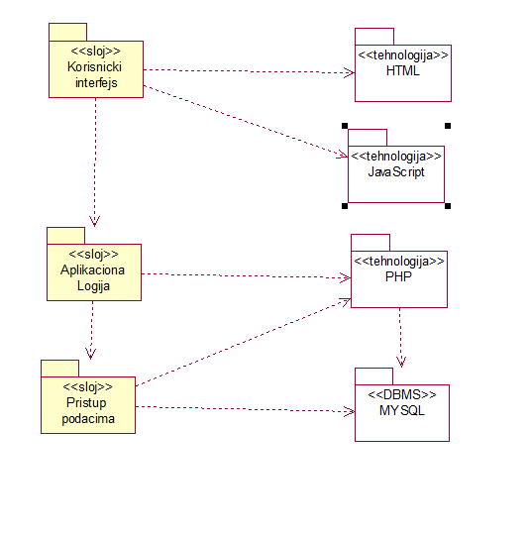

Korisnički interfejs
Sloj
Ovaj sloj realizuje korisnički interfejs portala. U njemu su sadržane sve HTML, multimedijalni sadržaji, JavaScript, i PHP skripte koje generišu HTML stranice preko kojih korisnici komuniciraju sa sistemom. Sloj korisničkog interfejsa zavisi od sloja aplikacione logike, kao i pakete HTML, PHP i JavaScript.

Aplikaciona logina
Sloj
Aplikaciona logika je srednji sloj u troslojnoj arhitekturi Banka Krvi portala. Sadrži PHP skripte koje realizuju funkcionalnost za domen primene portala i uspostavljaju vezu između korisničkog interfejsa i sloja za pristup podacima.
Ovaj sloj zavisi od sloja za pristup podacima i PHP paketa

Pristup podacima
sloj
Sloj za pristup podacima se nalazi na dnu troslojne arhitekture i sadrži PHP skripte zadužene za pribavljanje, dodavanje i ažuriranje podataka koji se čuvaju u MzSQL bazi podataka.
Ovaj sloj ne zavisi od drugih slojeva, ali je zavisan od paketa PHP i MySQL baze podataka.

HTML
tehnologija
Tehnoloija HTML-a definiše gradivne elemente stranica koje se prikazuju u Web čitaču i koje omogućavaju prikaz formatiranih informacija i realizaciju formi za unos i ažuriranje podataka.

JavaScript
tehnologija
Tehnlogija JavaScripta-a obezbeđuje mehanizam za pisanje i izvršavanje skripti. Ove skripte mogu da generišu HTM kod koji realizuje korisnički interfejs.

MySQL
DBMS
MySQL prestavlja sistem za upravljanje bazama podataka koji će se koristiti za realizaciju Banka Krvi portala.

Pogled na procese

U ovom odeljku je sadržan pogled na procesnu arhitekturu sistema. Ovaj opis treba da sadrži specifikaciju različitih zadataka(procesa i niti) uključenih u rad sistema. Takođe je potrebno dati dijagrame koji pokazuju njihovu interakciju i konfiguraciju. Dodela objekata i kalasa na određene zadatke takođe spada u opis procesne arhitekture.

Web aplikacije zasnovane na PHP-u imaju relativno jednostavan procesni model koji je u potpunosti pod kontrolom web servera.

Ilustracije radi u nastavku je dat opis procesa uključenih u izvršenje Banka Krvi portala kao Web aplikacije.

Procesi
Na sledećem UML dijagramu kalsa prikazani su procesi koji učestvuju u izvršenju Banka Krvi portala.
Dijagram je opšteg tipa i može se primeniti na bilo koju Web aplikaciju zasnovanu na PHP, JavaScript i MySQL bazi podataka.
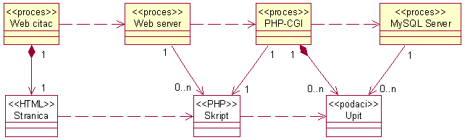

Web čitač
Web čitač je proces koji izvršava funkcionalnosti aplikacije za pikaz HTML stranica dobijenih od nekog Web servera. U najopštijem slučaju Web čitač u jednom trenutku može da prikazuje samo jednu HTML stranicu.
Web čitač zavisi od Web servera koji generiše i vraća odgovarajuću HTML stranicu na zahtev.

Web server
Web server je proces koji izvršava funkcionalnost opsluživanja zahteva prispelih sa više Web čitača. Ukoliko je zahtevana stranica PHP skript, Web server inicira izvršenje PHP-CGI procesa koji obrađuje odgovarajući skript i generiše sadržaj koji se vraća čitaču. Web server može paralelno da inicira veći broj PHP-CGI procesa.

PHP-CGI

PHP-CGI proces obavlja posao obrade zadatog PHP skripta i generiše odgovarajući tekstualni sadržaj koji Web server šalje Web čitaču. Za izvršenje PHP skripta ovaj proces može da zahteva usluge MySQL servera. Komunikacija između PHP-CGI procesa i MySQL servera se obavlja preko prosleđivanja upita i vraćanja rezultata.

MySQL server

MySQL server je proces koji izvršava funkcionalnost MySQL sistema za upravljanje bazama podataka. Ovaj proces može kontkretno da prihvati određen broj upita, izvrši ih nad bazom podataka i vrati rezultate procesa koji je upite postavio.

Pogled na raspoređivanje sistema
Pogled na respoređivanje sistema prikazuje različite fizičke čvorove za najopštiju konfiguraciju sistema. Fizičkim čvorovima koji predstavljaju procesore vrši se dodeljivanje identifikovanih procesa.

Na sledećoj slici je dat UML dijagram raspoređivanja Banka Krvi portala.
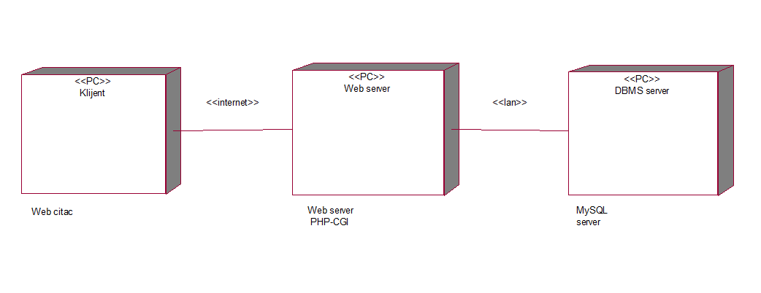

Klijent
Pristup Banka Krvi portala se obavlja preko klijentskih računara na kojima se izvršava Web čitač. Za povezivanje između klijenata i Web servera koristi se Internet infrastruktura tako da nema ograničenja u pogledu lokacije klijenta.

Web server
Računar na kome se izvršava Web server opslužuje više klijenata koji pristupaju preko interneta. Pored osnovnog procesa koji realizuje funkcionalnosti Web servera, na ovom računaru mogu da se izvršavaju i procesi PHP-CGI koji vrši obradu zadatih skripti. U najopšstoj konfiguraciji DBMS se izvršava na posebnoj mašini koja je sa Web serverom u lokalnoj merži(LAN).

DBMS server

DBMS server je računar na kome se izvršava MySQL server proces koji realizuje funkcionalnost sistema za upravljanje bazama podataka. Zbog sigurnosti podataka koji se na ovom računaru čuvaju pristup bazi je ograničen samo na računare iz lokalne mreže (LAN)

Pogled na implementaciju sistema
Pogled na implementaciju prikazuje različite aspekte bitne za implementaciju sistema. U slučaju Banka Krvi portala ovaj odeljak sadrži model domena, šemu baze podataka i prikaz komponenti sistema razvrstanih u ranije identifikovane pakete.

Model Domena
Model domena za koji se Banka Krvi portal projektuje je ilustrovan UML dijagramom klasa. U njemu su prikazane domenske klase, neki od njihovih atributa, kao i veze koje se mogu identifikovati između njih.
Model domena predstavlja osnovu za projektovanje baze podataka, ali i identifikaciju nekih od komponenti (PHP skripti) koje će biti implementirane.

Šema baze podataka

Detaljna šema baze podataka je prikazana na sledećem dijagramu. Baza podataka i dijagram su kreirani korišćenjem PHP myAdmin
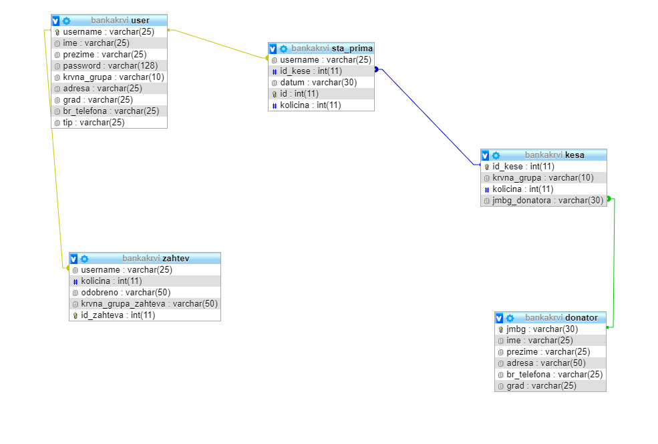

Komponente sistema
Komponente sistema Banka Krvi portala su PHP skripti čiji će pregled biti dat po arhitekturnim slojevima. Za ilustraciju će biti korišćeni UML dijagrami komponenti, ali i dijagrami klasa. U slučajevima gde je PHP
skript prikazan kao klasa atributi predstavljaju ulazne podatke koji se uzimaju iz GET ili POST dela HTTP poruke, dok metodi predstavljaju funkcije definisane u okviru skripta.

Komponente korisničkog interfejsa

Dizajn korisničkog interfejsa je obuhvaćen dvema komponentama:
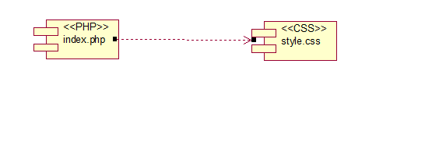
Komponenta index.php je implementira stranicu portala čiji sadržaj može da varira od parametra koji joj se proslede u zahtevu.

Komponenta main.css predstavlja opis stilova za pojedine HTML elemente koji se javljaju na različitim stranicama.

Komponente aplikacione logike
Komponente koje realizuju domen problema se uključuju isključivo preko login.php komponente korisničkog interfejsa. Na taj način zadržavaju sva podešavanja stila definisana u ovom skriptu. Na sledećem dijagramu su prikazane komponente ovog sloja i njihove međusobne zavisnosti

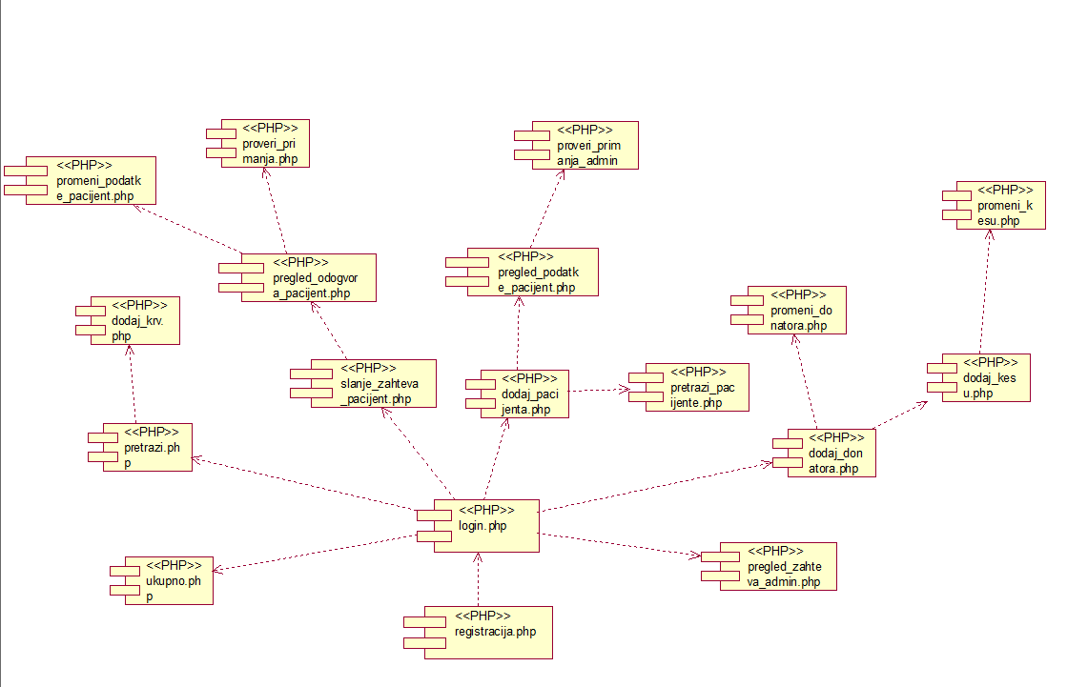

Komponente za pristup podacima
Pristup bazi podataka je u potpunosti zatvoren u funkcije koje su definisane u okviru komponente db.php. Pomenuta komponenta se uključuje na početku svih komponenti koje je koriste.

Na sledećem UML dijagramu klasa pobrojane su funkcije za pristup podacima iz baze za Administratora.
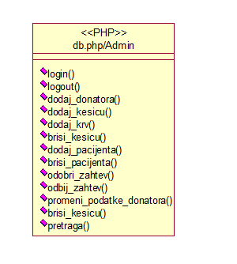
Navedene funkcije obavljaju sledeće zadatke:
- login() – funkcija za prijavljenje na sajt
- logout() – funkcija za odjavljivanje sa sajta
- dodaj_donatora(funkcija) – funkcija za dodavanje donatora
- dodaj_kesicu(funkcija) – funkcija za dodavanje kesica krvi
- dodaj_krv() – funkcija za dodavanje krvi pacijentu
- brisi_kesicu(id) – funkcija za brisanje kesice
- dodaj_pacijenta() – funkcija za dodavanje pacijenata
- brisi_pacijenta(funkcija) – funkcija za brisanje pacijenata
- odobri_zahtev()-funkcija za brisanje pacijenta
- odbij_zahtev()- funkcija za odbijanje zahteva za krv
- promeni_podatke_donatora()-funkcija za izmenu podakata o donatoru
- brisi_kesicu()- funkcija za brisanje kesice krvi
- pretraga()-funkcija za pretragu svih zaliha iz baze podataka

Na sledećem UML dijagramu klasa pobrojane su funkcije za pristup podacima iz baze za Pacijenta.
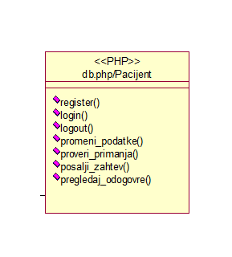
Navedene funkcije obavljaju sledeće zadatke:
- register– funkcija za registrovanje
- login – funkcija za prijavljenje na sajtu
- logout() – funkcija za odjavljivanje sa sajta
- promeni_podatke(funkcija) – funkcija za promenu podataka
- proveri_primanja(funkcija) – funkcija za proveru primanja krvi
- posalji_zahtev(funkcija) – funkcija za slanje zahteva za krv
- pregledaj_odgovore() – funkcija za pregled odgovora na zahteve

Na sledećem UML dijagramu klasa pobrojane su funkcije za pristup podacima iz baze (ostale funkcije).
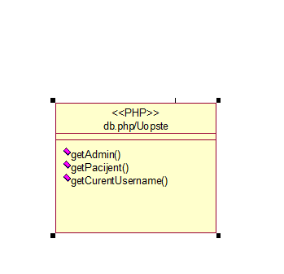

Navedene funkcije obavljaju sledeće zadatke:
- getAdmin() – funkcija za proveru da li je prijavljeni korisnik Admin
- getPacijent()-funkcija za proveru da li je prijavljeni korisnik Pacijent
- getCurrentUsername() – funkcija za prikaz korisničkog imena prijavljenog korisnika

Performanse
Izabrana arhitektura softvera podržava zahteve u pogledu vremena odziva za pristup bazi podataka specificirane u zahtevima u pogledu performansi [5]:
- Vreme potrebno za pristupanje bazi podataka u cilju izvršenje nekog upita ne sme da bude veće od 5 sekundi.
Zahtevane performanse su zadovoljene izborom tehnologija na kojima će sistem biti razvijen i definisane hardverske platforme [5].

Kvalitet
Izabrana arhitektura softvera podržava zahteve u pogledu dostupnosti i srednjeg vremena između otkaza specificirane u zahtevima u pogledu pouzdanosti [5]:
- Banka Krvi će biti dostupan 24 časa dnevno, 7 dana u nedelji. Vreme kada aplikacije nije dostupan ne sme da pređe 10%.
- Srednje vreme između dva sukcesivna otkaza ne sme da padne ispod 120 sati.

